Stwórz macierze RAID z Icy Dock
Obudowy Icy Dock RAID są dostępne z różnymi opcjami i specyfikacjami do wyboru, w tym z dwoma dyskami 2,5” lub 3,5” do zatoki 5,25”, dwoma dyskami 2,5” do zatoki 3,5” oraz dwoma dyskami 2,5” pasującymi do zatoki 3,5”. Niezależnie od tego, czy użytkownik potrzebuje ultra-kompaktowej obudowy lub zaawansowanej obudowy RAID, znajdzie je w ofercie Icy Dock.

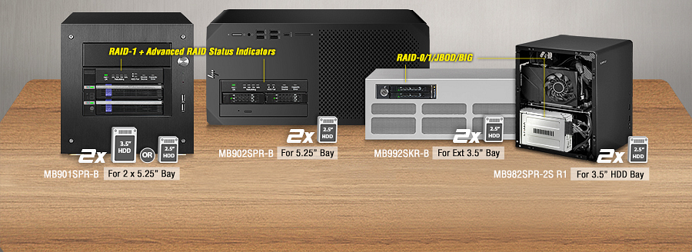
Obudowy Icy Dock RAID są dostępne z różnymi opcjami i specyfikacjami do wyboru, w tym z dwoma dyskami 2,5” lub 3,5” do zatoki 5,25”, dwoma dyskami 2,5” do zatoki 3,5” oraz dwoma dyskami 2,5” pasującymi do zatoki 3,5”. Niezależnie od tego, czy użytkownik potrzebuje ultra-kompaktowej obudowy lub zaawansowanej obudowy RAID, znajdzie je w ofercie Icy Dock.

Czym jest macierz RAID?
RAID to technologia wirtualizacji przechowywania danych, która łączy wiele dysków twardych lub dysków półprzewodnikowych w jedną lub więcej jednostek logicznych w celu zapewnienia redundancji danych, poprawy wydajności lub obu.

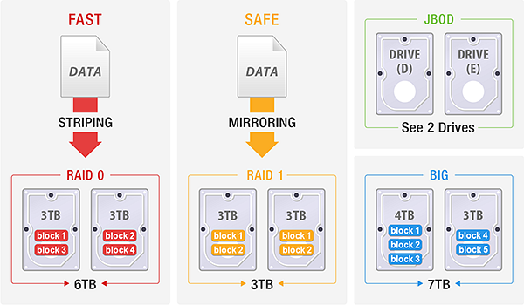
Tryb RAID 0 zapewnia superszybkie działanie z prędkością odczytu sekwencyjnego do 600 MB/s.
Tryb RAID 1 zapewnia redundancję danych i automatycznie dubluje dane na dyskach wewnątrz obudowy.
Tryb JBOD umożliwia dostęp do wielu dysków za pośrednictwem jednego połączenia danych.
Tryb BIG jest również znany jako tryb SPAN. Łączy wolne miejsce na wielu dyskach twardych bez ochrony danych.

Dlaczego obudowy ICY DOCK RAID?
l Doskonała kompatybilność z różnymi systemami komputerowymi, w tym komputerami stacjonarnymi, stacjami roboczymi i komputerami PC w obudowach rack.
l Pasuje do uniwersalnych zatok na napędy komputerowe, takich jak zewnętrzna wnęka 3,5”, wnęka na napęd optyczny 5,25” i wnęka na dyski twarde 3,5”.

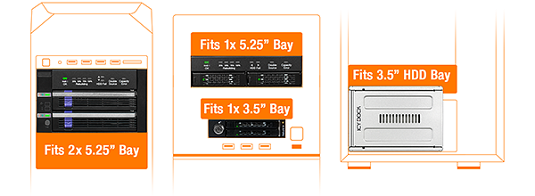
l Zbuduj macierz RAID za pomocą jednego połączenia SATA bez wymogu karty kontrolera RAID, oprogramowania ani sterownika
l Zaawansowany wskaźnik stanu RAID umożliwia szybkie monitorowanie stanu dysku (MB901SPR-B i MB902SPR-B)

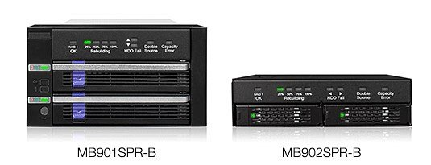

l Wyjmowana konstrukcja tacki dla łatwej konserwacji dysku
l Opcjonalne oprogramowanie do monitorowania RAID jest dostępne do pobrania

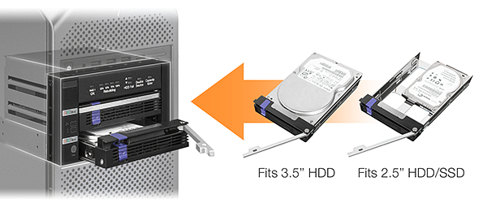
Wśród polecanych modeli znajdują się FatCage RAID MB901SPR-B, ToughArmor RAID MB902SPR-B, ToughArmor MB992SKR-B i EZConvert Pro MB982SPR-2S R1.

